KÍNH HIỂN VI
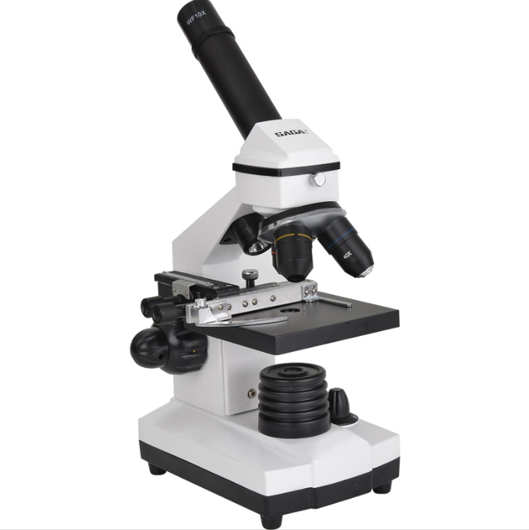

MODEL: Olympia DMK3346

ỨNG DỤNG TRONG GIÁO DỤC, Y TẾ
- Soi mẫu côn trùng, thực vật, tế bào máu, động vật nguyên sinh, mô bệnh phẩm, kiểm tra bệnh ngoài da của tôm cá…
- Sử dụng trong nghiên cứu và giảng dạy Sinh học, địa chất, cổ sinh vật học…

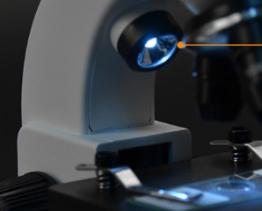
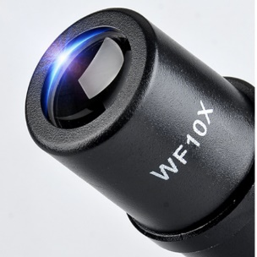

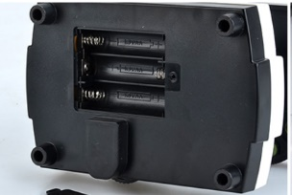
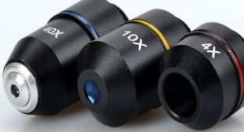

THÔNG SỐ KĨ THUẬT
- Độ phóng đại tối đa: 40 - 400 lần
- Thị kính : WF10X phủ lớp chống chói
- Vật kính: 4X; 10X; 40X.
- Góc nghiêng ống kính thị kính: 45 độ.
- Hệ thống ốc tiêu cự lấy nét chỉnh thô và chỉnh tinh mượt và ổn định.
- Hệ thống lấy sáng: Đèn led bền với thời gian, an toàn với mắt.
- Hệ thống đèn có chức năng điều chỉnh cường độ ánh sáng.
- Tụ quang điều chỉnh lượng ánh sáng đi qua mẫu.
- Đèn led chiếu từ trên xuống giúp kính hiển vi sinh học sử dụng như kính hiển vi soi nổi với độ phóng đại 40 lần.
- Điện áp: 220V - Pin: 3*1.5 V Pin AA
- Xuất xứ: TQ
- Bảo hành 1 năm

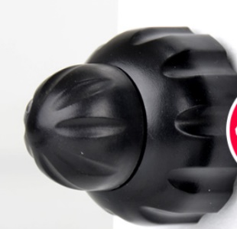
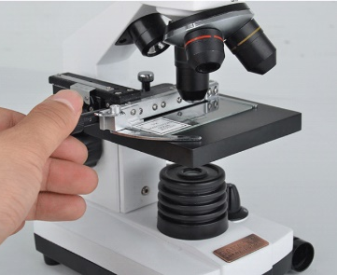
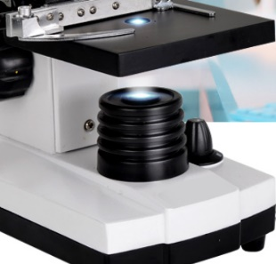


CÔNG TY TNHH MTV ĐỨC MAI KHÔI
854/47/35 Thống Nhất, Phường 15, Q. Gò Vấp, TP. HCM
ĐT: [0934.189.486 – 0909.907.861] Mr Đức
Email: thietbimaikhoi@gmail.com

www.thietbimaikhoi.com

TÍNH NĂNG VƯỢT TRỘI HIỆN NAY

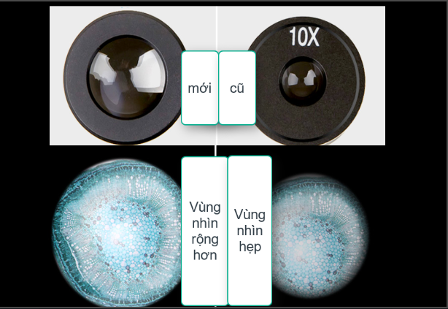
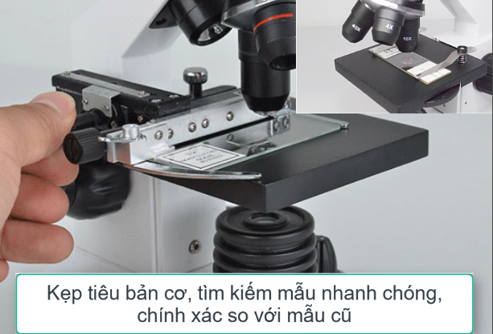
Thị kính trường nhìn rộng hơn

